Tout automatique
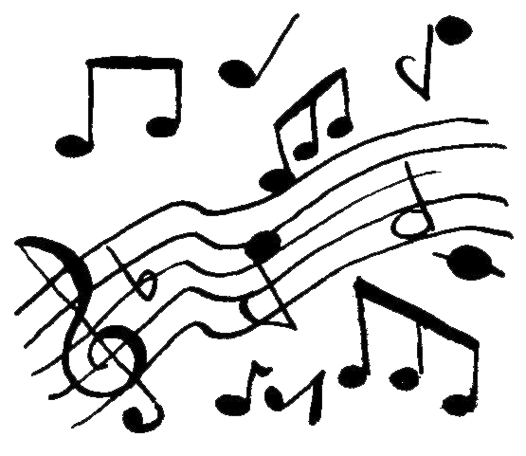

5/
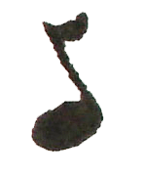

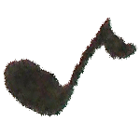

Refrain :
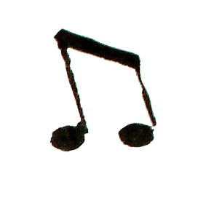
Dès que j’entends de la musique
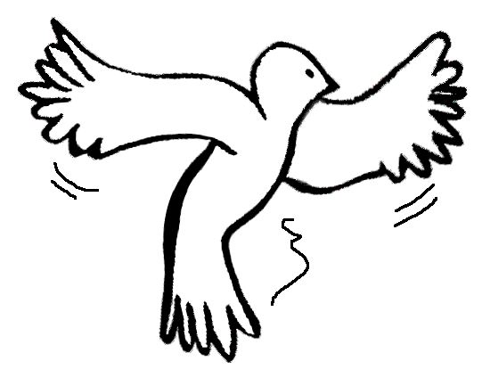
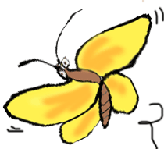
Tout est automatique
Tout est t ’auto )
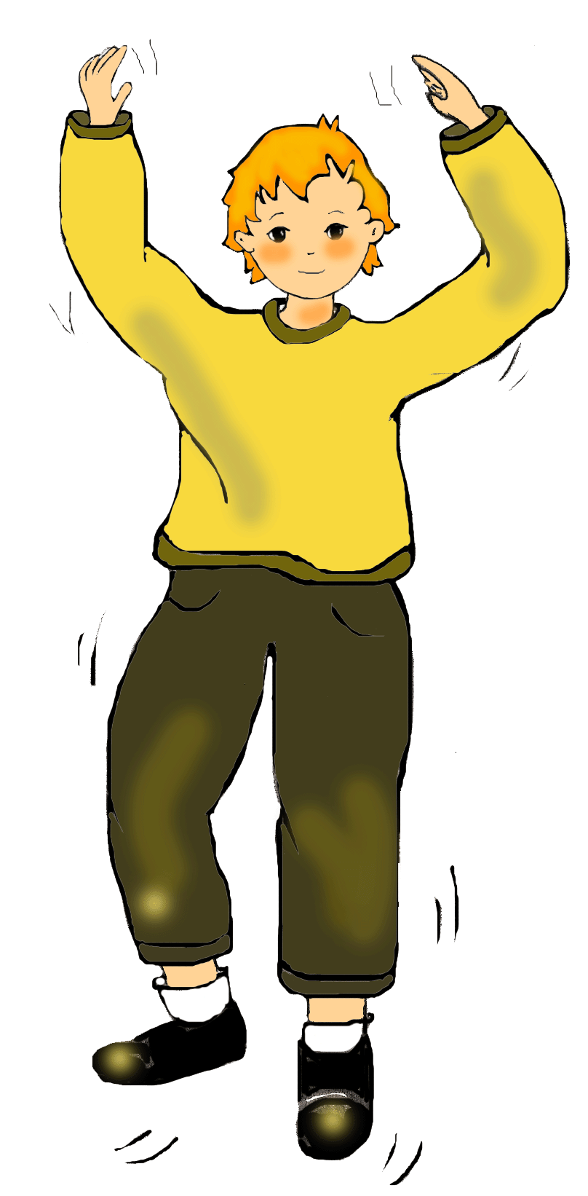

Tout est automatique )

1/ -
Voilà que mes pieds (bis)
Veulent s’agiter (bis)
Tout est automatique.

2/ -
Voilà que mes g’noux (bis)
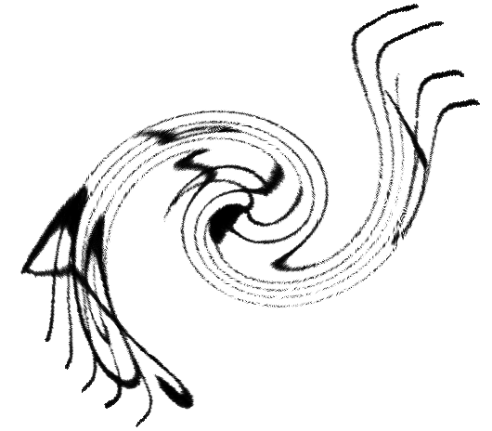
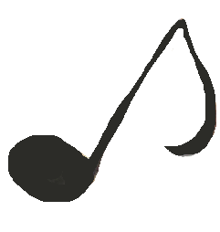
Bougent comme des fous (bis)
Tout est automatique.

3/-
Voilà que mes hanches (bis)
Aussi se déclenchent (bis)
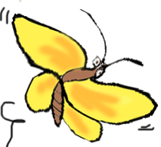
Tout est automatique.

4/
Voilà que mes bras (bis)
Font n’importe quoi (bis)
Tout est automatique.

Voilà que ma tête (bis)
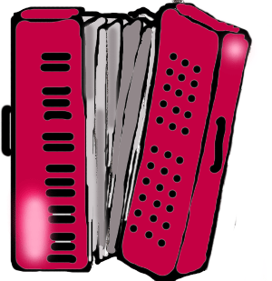
Entre dans la fête (bis)
Tout est automatique.
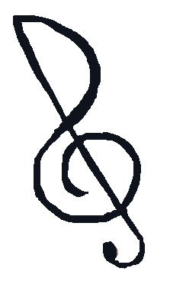

Paroles et musique

